2015年秋学期期中考试试题
初三物理 2015.11
（本试卷满分100分 考试时间90分钟）
一、选择题（共14题，每题2分，共28分）

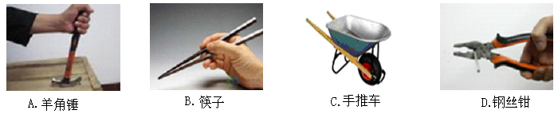
1、如图所示的工具中能省距离的一组是

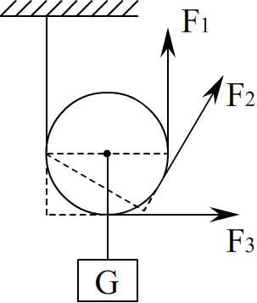
2、用动滑轮拉物体，不计绳重、摩擦和动滑轮自重，当沿不
同方向将物体匀速拉起时，拉力分别为F₁、F₂、F₃，如图所示，
则这三个力之间的大小关系正确的是
A．F₁>F₂>F₃ B．F₁<F₂<F₃
C．F₁=F₂=F₃ D．无法判断
3、在排球运动中，跳发球是最具威力的发球方式，如图所示，
其动作要领可简化为“抛球、腾空、击球和落地”四个过程，其中运动员对排球做功的过程是
A．抛球和击球 B．腾空和抛球
C．击球和落地 D．落地和腾空
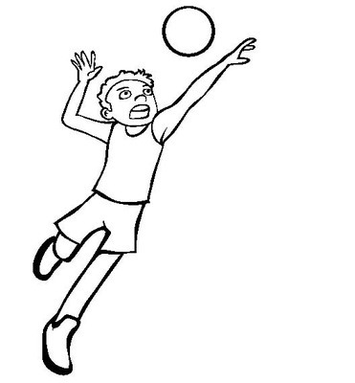
4、下列有关功率、机械效率的说法中，正确的是
A．功率大的机器做功一定多
B．机械效率高的机器做功一定快
C．功率大的机器做功一定快
D．做的有用功越多，机械效率就越大
5、下列各种情况中，属于动能转化为势能的是
A．脚踩滑板从高处滑下 B．拧紧的钟表发条带动指针走动
C．空中匀速下降的跳伞运动员 D．正在上升的滚摆
6、关于内能、温度、热量的说法中，正确的是
A．物体温度越高，它所含热量就越多
B．要使物体内能增加，一定要吸收热量
C．物体温度升高，内能一定增加
D．物体吸收热量，它的温度一定升高
7、我国研究的50吨级液氢、液氧运载火箭发动机试车成功，这将为我国今后发展卫星技术、高空探测和载人航天发挥重大作用．该发动机的燃料之所以采用液氢，主要是因为液氢具有
A．较大的热值 B．较大的比热容 C．较高的沸点 D．较高的燃点
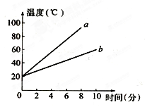
8、两个相同的容器分别装有质量相同的a、b两种液体．用同一热源分别加热，液体温度与加热时间关系如图所示，下列说法正确的是
A．a液体的比热容大于b液体的比热容
B．如果升高相同的温度，两液体吸收的热量相同
C．加热相同的时间，a液体吸收的热量大于b液
体吸收的热量
D．加热相同的时间，a液体温度升高的比b液体
温度升高的多
9、关于q=Q/m的理解，下列说法中正确的是
A．热值与燃料完全燃烧放出的热量成正比
B．若燃料燃烧不充分时，部分能源将浪费掉，热值将减小
C．当燃料未燃烧时，其热值为零
D．某种燃料的热值大小与是否充分燃烧无关
10、小明同学家住5楼．一天，他提着装有30个鸡蛋的塑料袋从1楼走到家里大约用时1min，在此过程中，下列估算不合理的是
A．他爬楼做的功约为6×10³J
B．他爬楼做功的功率约为1×10³W
C．他提鸡蛋的力做的功约为200J
D．他提鸡蛋的力做功的功率约为3W
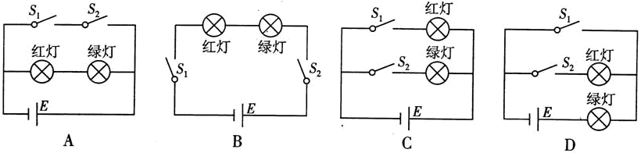
11、从2013年4月9日起，交管部门将依法严管行人无视交规闯红灯行为．根据你对指挥行人过斑马线红绿交通信号灯的了解，下列控制红绿灯的电路图可行的是

12、“引体向上”是近年来各地体育中考新设的男生考核体育锻炼项目，为了尽可能准确地测量某位同学引体向上运动的功率，在下列物理量中，①人体的质量m；②单杠的高度H；③每次身体上升的高度h；④做1次引体向上的时间t；⑤引体向上的次数n；⑥引体向上的总时间T．需要测量的物理量有
A．①③⑤⑥ B．①②⑤⑥ C．①③④ D．①②④
13、用一重锤从相同的高度落下敲击质量和温度分别相同的钢块和铅块（已知C_{钢}＞C_{铅}），重锤打在钢块上时，重锤会跳起，打在铅块上时，重锤没有弹起，这时
A．钢块的温度比铅块高 B．铅块的温度比钢块高
C．钢块与铅块的温度一样高 D．无法判断谁的温度高
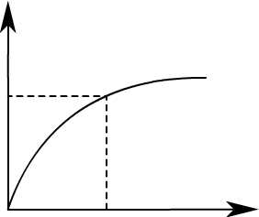
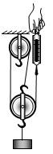
14、用如图甲所示的装置来探究滑轮组的机械效率η与物重G_{物}的关系，改变G_{物}，竖直向上匀速拉动弹簧测力计，计算并绘出η与G_{物}关系如图乙所示，若不计绳重和摩擦，则下列说法正确的是
甲
η/%
G_{物}/N
80
12
乙
G_{物}
A．同一滑轮组机械效率η随G_{物}的增大
而增大，最终将超过100%
B．G_{物}不变，改变图甲中的绕绳方式，
滑轮组机械效率将改变
C．此滑轮组动滑轮的重力为2N
D．当G_{物}=6N时，机械效率η=66.7%

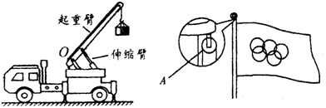
二、填空题（每空1分，共32分）
15、如图所示工程车上的起重臂是一个 ▲ 杠杆，使用它的好处是能够省 ▲ ；右图装置中A是 ▲ 滑轮（选填“定”或“动”），使用它的好处是可以 ▲ ．

16、水平地面上一静止木箱重800N，某人用50N的水平推力在5s内推动木箱前进10m，撤消推力后木箱又继续前进了2m，全程用时6s，整个过程中水平推力做功 ▲ J，重力做功 ▲ J；5s内推力的功率为 ▲ W．

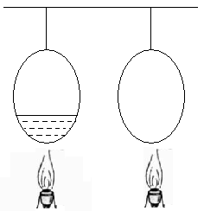
17、如图所示，甲气球装入少量水后，将甲、乙两个气球吹成一样大小，用细绳把它们挂在横杆上，烛焰靠近气球的底部加热，发现乙气球“啪”的一声破了，而甲气球加热很长时间，仍安然无恙．
甲
乙
（1）在加热过程中，由于“烧不破”的甲气球装有水，水的比热容较 ▲ ，且水蒸发过程需要 ▲ 热，所以甲球的温度升高的慢．
（2）在加热过程中，乙球内气体内能增大，是通过 ▲ 的方式改变气体的内能．
18、小明骑自行车在凸凹不平的山坡上滑下，虽然不用力蹬车，但明显感觉车子运动得越来越快，此过程中重力势能 ▲ （选填“变小”、“变大”或“不变”，下同），动能 ▲ ，机械能总量 ▲ ．
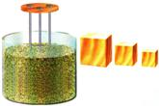
19、小明同学将如图所示的木块、三角架分别当作“重锤”和“桩”，做打桩模拟实验．
(1)小明将“重锤”举高，让其自由下落，将“桩”打入沙中．要将“桩”打得深些，小明采取的方案有：
①用同一“重锤”时，要使“重锤”从更 ▲ （选填“高”、“低”）处下落．
②让“重锤”从同一高度下落时，要选质量 ▲ （选填“大”、“小”）的木块．
(2)“桩”被打得越深，说明“重锤”对桩做的功越 ▲ ，“重锤”具有的重力势能越 ▲ ．
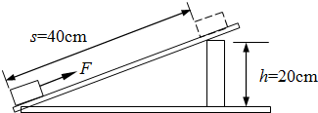
20、如图所示，用平行于斜面的拉力F，将重为2N的物体沿斜面从底端匀速拉至顶端．若不考虑物体与斜面间的摩擦，则拉力F为 ▲ N；若斜面的机械效率为80%，则此时拉力F为 ▲ N，摩擦力大小为 ▲ N．

21、在如图所示的四幅图中，甲、乙是两个演示实验示意图；丙、丁是四冲程汽油机工作过程中的两个冲程示意图．与压缩冲程原理相同的是 ▲ 图所示的演示实验；汽油机利用内能来做功的冲程是 ▲ 图．若某机动车转速表上显示发动机转速为2400转/分钟，则1s内发动机做功 ▲ 次．
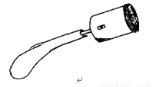
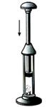
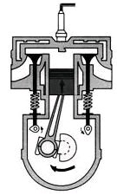
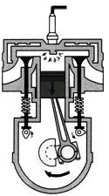
甲
乙
丙
丁

22、家用电冰箱的压缩机（电动机）和冷藏室中的照明灯是 ▲ （选填 “串联”、“并联”，下同）连接的；马路上的路灯总是在傍晚同时点亮，到早上同时熄灭，他们之间是 ▲ 连接的；台灯的开关为了能控制台灯，应该与台灯 ▲ 连接．
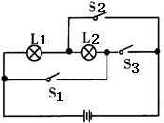

23、如图所示电路中，当 ▲ 闭合时，L₁、L₂串联；当 ▲ 闭合时， L₁、L₂ 并联；当 ▲ 闭合时，电路会发生短路，损坏电源．

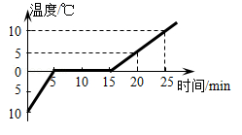
24、如图所示是用同一酒精灯加热使100g冰熔化成水，根据实验数据绘制成的温度随时间变化的图像．冰熔化过程中温度 ▲ （选填“变高”、“变低”或“不变”），根据图中信息，算出C_{冰}：C_{水}= ▲ ，冰在熔化前吸收了 ▲ J的热量．
[c_{水}=4.2×10³J/ (kg·℃)]

三、解答题（共40分）
25、（4分）按下列要求作图：
（1）如图甲所示，用螺丝刀撬起图钉．请在图上画出螺丝刀受到图钉阻力F₂的力臂；并画出作用在螺丝刀柄上A点的最小动力F₁的示意图．
（2）在虚线框中画出图乙实物图所对应的电路图．
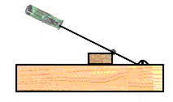
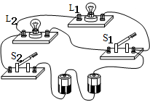
图乙
O
A
F₂
图甲

26、（4分）在“探究杠杆的平衡条件”实验中：
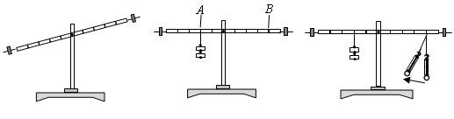
图a
图b
图c

（1）如图a所示，为使杠杆在水平位置平衡，应将杠杆右端的平衡螺母向 ▲ 旋（选填“左“或“右”）．
（2）如图b所示，在A位置上挂两个相同钩码，应该在B位置挂上 ▲ 个同样的钩码，才能使杠杆在水平位置平衡．
（3）如图c所示，弹簧测力计由竖直方向逐渐向左转动，杠杆始终保持水平平衡，则弹簧测力计的示数将 ▲ （选填“变大”、“变小”或“不变”）．
（4）某同学测出了一组数据后就得出了“动力×动力臂=阻力×阻力臂”的结论，另一同学认为他的做法不合理，理由是 ▲ ．

27、（5分）在探究“物体动能的大小与哪些因素有关”的实验中，让铁球从斜面的某一高度处由静止释放，撞击同一木块，能将木块撞出一段距离，如图甲所示．请回答下列问题：（h₁>h₂；m₁>m₂）
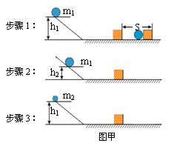

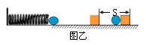

（1）该实验是通过观察 ▲ 的大小，来说明铁球对木块做功的多少．选择步骤1和步骤2的实验目的是研究铁球的动能大小与 ▲ 的关系．
（2）为了探究“物体动能大小与质量的关系”应选择步骤3与步骤 ▲ （选填“1”、“2”）进行对比，如果水平面绝对光滑，则 ▲ （选填“能”、“不能”）比较出铁球动能的大小．
（3）有同学将实验装置改进成图乙所示，利用质量不同的铁球将同一弹簧压缩相同程度后由静止释放，撞击同一木块，将木块撞出一段距离进行比较．该实验方案 ▲ （选填“能”、“不能”）探究“物体动能大小与质量的关系”．

28、（7分）小明探究了“不同物质吸热升温的现象”，同时又探究了“不同燃料完全燃烧的放热能力”，他设计了两组实验装置如下图所示：（甲图中沙子和水的质量相同，酒精灯完全相同；乙图中酒精和碎纸片的质量相同，烧杯中的水质量相同）
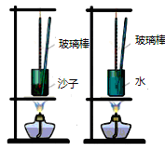
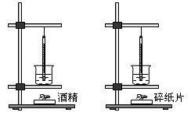

甲
乙

（1）你认为研究不同燃料燃烧放热能力应选用 ▲ 组器材（选填“甲”、“乙”）．
（2）观察甲、乙两组图，除了图中相同的器材，实验中还需要用到相同的器材是
▲ ．
（3）秒表是用在 ▲ （选填“甲”、“乙”）组实验中．甲组实验是通过 ▲ 来反映物质吸收热量的多少，乙组是通过 ▲ 来反映燃料放出热量的多少．
（4）小明购买一盒薯片，利用乙组实验器材来估测薯片的热值，然后与包装盒上注明的薯片的热值进行比较，发现实验结果 ▲ （选填“偏大”、“偏小”），原因是 ▲ ．

29、（7分）在生产中，人们往往用的是由杠杆、滑轮等简单机械组合而成的复杂机械．在一次综合实践活动中，王刚同学分别用一轻质杠杆（O为支点，OA＝3OB）、一只滑轮和一些细绳构成的组合机械来提升重90N的物体．王刚在实践活动中是这样做的：他先单独使用一个动滑轮来提升重物，如图甲所示，然后又用动滑轮和杠杆组成的组合机械来提升重物，如图乙所示．
（1）在不计机械重、绳重、部件间摩擦时，F₁= ▲ N，F₂= ▲ N．比较F₁、F₂可以看出，使用乙图组合机械的好处是 ▲ ．
（2）请你帮他设计另一种能省力的组合机械，请把设计方案图画在下面的方框内．
（3）王刚在实验中突然提出这样一个问题，使用乙图的组合机械与使用甲图的动滑轮相比，它的机械效率是否发生改变呢？
（a）为了比较甲、乙两机械效率的大小，需要测量的物理量有：物体的重力G，F₁和F₂的大小， ▲ 以及拉力F₁移动的距离S₁和拉力F₂移动的距离S₂．
（b）机械效率η_{甲}= ▲ ，η_{乙}= ▲ ．（用测量的物理量来表示）
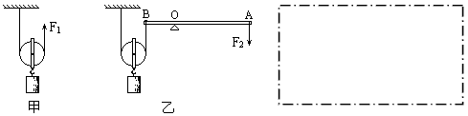

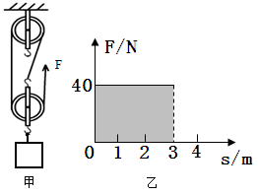
30、（6分）如图甲所示，滑轮组在竖直向上的拉力F作用下，将重为100N的物体匀速提起，在5s时间内绳子自由端移动的距离为s=3m．图乙是滑轮组工作时的拉力F与绳自由端移动距离s的关系图．请回答下列问题：
(1)计算物体上升的速度．
(2)图乙中阴影部分的面积表示的物理量是 ▲ ，并计算出该物理量的大小．
(3)计算滑轮组提升该重物时的机械效率．

31、（7分）阅读材料，回答下列问题．
随着人们生活水平的提高，越来越多的家庭采用“水地暖”进行取暖．其原理是在房间地板下铺设散热管道，通过管道内的热水散热提高室温，如图甲所示．水地暖系统主要由壁挂炉、主管路、分集水器、地暖管路等组成．
壁挂炉(热水器)以燃气为能源，提供温暖舒适的居家供暖及生活用水的家用设备，如图乙所示为小明家的壁挂炉，如图丙所示为该壁挂炉的铭牌．其中，额定热负荷26kW指的是热水器供热水时，每秒钟水吸收的最大热量为26kJ（1kJ=10³J），额定热负荷热水效率是指在额定热负荷下，水吸收的热量与燃气完全燃烧放出热量的比值.
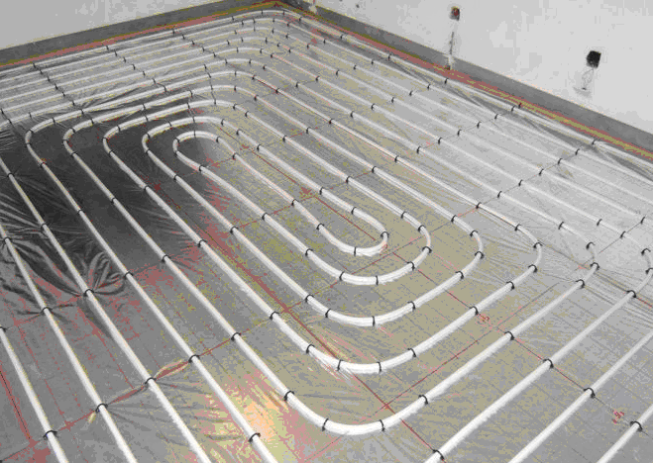
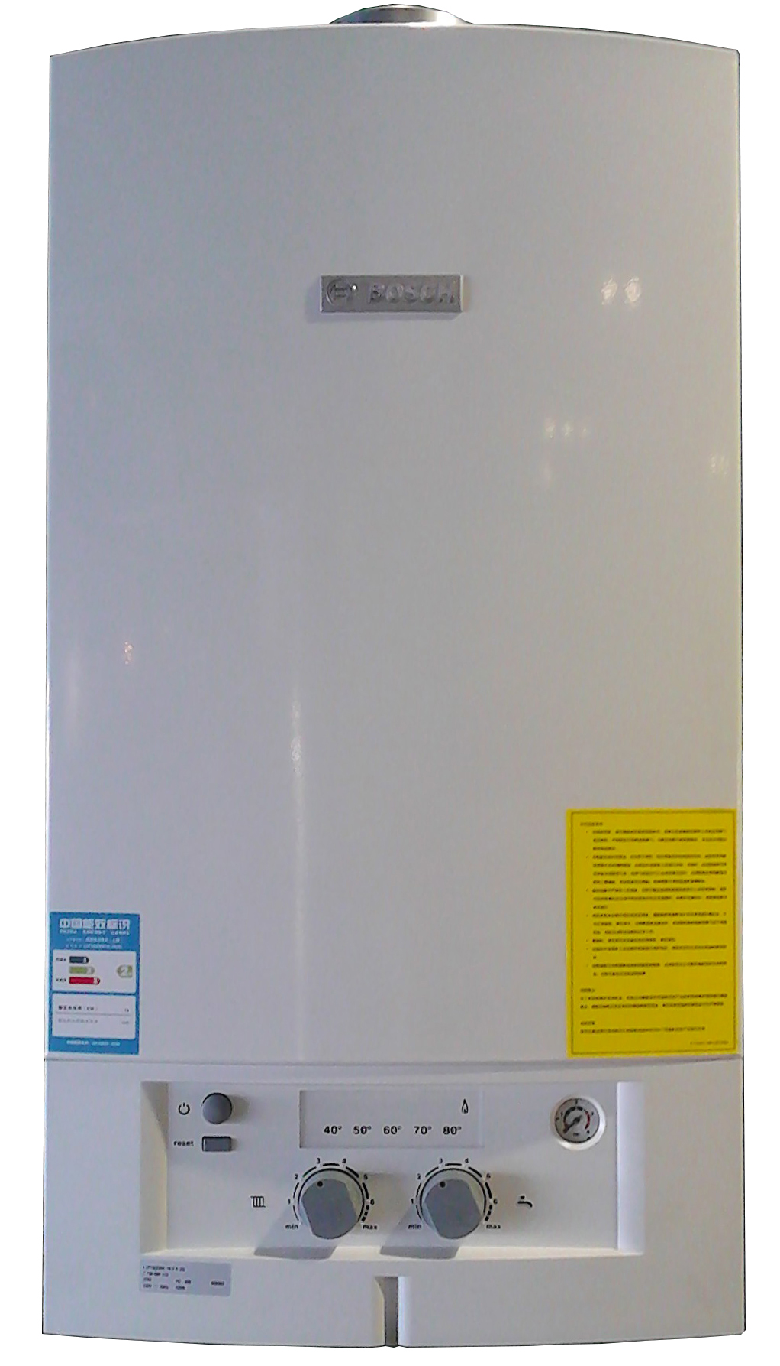
图乙
中国能效标识
CHINA ENERGY LABEL
规格型号：L2P26（ZWA 24-2A 23）
能耗等级 | 2级
额定热负荷（kW） | 26
额定热负荷热水效率 | 90%
依据国家标准：GB 20665-2006

图甲

(1)若该地暖系统的总水量为2×10³ kg，将全部的水从5℃加热至45℃，水至少需要吸收多少热量？[c_{水}=4.2×10³J/ (kg·℃)]
图丙
(2)小明家使用的是天然气，已知天然气的热值为3.2×10⁷J/ m³，他家冬天开启水地暖时，在额定热负荷下工作，每天供暖8小时，则水吸收的热量是多少焦耳？每天需要消耗多少立方米的天然气？若天然气价格2.5元/m³，每天需要燃气费为多少元？
(3)小明发现他家的水地暖使用成本比较高，请对此提出一种合理且有效建议．
2015年秋学期期中考试参考答案
初三物理 2015.11
一、选择题（共14题，每题2分，共28分）
1 | 2 | 3 | 4 | 5 | 6 | 7 | 8 | 9 | 10 | 11 | 12 | 13 | 14
B | B | A | C | D | C | A | D | D | B | C | A | B | D

二、填空题（每空1分，共32分）
15、 费力 、 距离 、 定 、 改变施力方向
16、 500 、 0 、 100
17、（1） 大 、 吸 （2） 热传递
18、 变小 、 变大 、 变小
19、(1)① 高 ② 大 （2） 多 、 大
20、 1 、 1.25 、 0.25
21、 乙 、 丁 、 20
22、 并联 、 并联 、 串联
23、 S₃ 、 S₁、S₂ 、 S₁、S₃
24、 不变 、 1:2 、 2.1×10³

三、解答题（共40分）
25、（4分）略
26、（4分）（1） 右 （2） 1 （3） 变大
（4） 实验次数太少， 结论不具备普遍性 （合理即给分）
27、（5分）（1） 木块移动的距离 、 速度
（2） 1 、 不能 （3） 不能
28、（7分）（1） 乙 （2） 天平
（3） 甲 、 加热时间 、 水升高的温度
（4） 偏小 、 薯片燃烧放出的热量不能完全被水吸收
29、（7分）（1） 45 、 15 、 更省力
（2）略（1分，合理即给分）
（3）（a） 物体上升的高度h （b） Gh/F₁S₁(或G/2F₁) 、 Gh/F₂S₂（或G/6F₂）
30、（6分）（1）0.2m/s（2分）；（2）功（1分）；120J（1分）；（3）83.3%（2分）
31、（7分）（1）3.36×10⁸J（2分）；（2）7.488×10⁸J（1分）；26m³（2分）；65元（1分）；（3）取暖时设定较低的温度、减少每天供暖的时间（合理即可）（1分）

